Grupa _____ Vārds ______________________ Uzvārds ________________________________

**Formatīvās vērtēšanas darbs (i/ni)**

**1. kursam 2024./2025.**

**2.variants**

**1.uzdevums (2 p.) Atzīmē, kuri no dotajiem lielumiem ir skalāri, kuri vektoriāli lielumi!**

|  |  |  |  |  |  |
| --- | --- | --- | --- | --- | --- |
| **Lielums** | **Skalārs** | **Vektoriāls** | **Lielums** | **Skalārs** | **Vektoriāls** |
| Vilcējspēks |  |  | Laukums |  |  |
| Masa |  |  | Pārvietojums |  |  |

|  |  |  |  |
| --- | --- | --- | --- |
| **2.uzdevums (1 p) Atzīmē, kuri no vektoriem ir redzami attēlā!** | | **3.uzdevums (1 p) Atzīmē, kura vienādība ir patiesa!** | |
|  | Attēls, kurā ir fonts, ekrānuzņēmums, dizains, teksts  Apraksts ģenerēts automātiski |  |  |

|  |  |  |  |
| --- | --- | --- | --- |
| **4.uzdevums. (2 p) Nosauc zīmējumā redzamos vektorus!** | | **5.uzdevums. (2 p) Kuriem vektoriem ir vienādi garumi?** | |
| Attēls, kurā ir rinda, diagramma  Apraksts ģenerēts automātiski |  |  |  |

**6. uzdevums. (6 p.)**

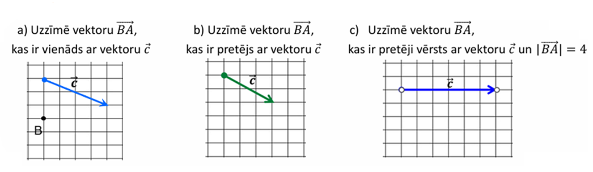

**7. uzdevums.(6 p)**

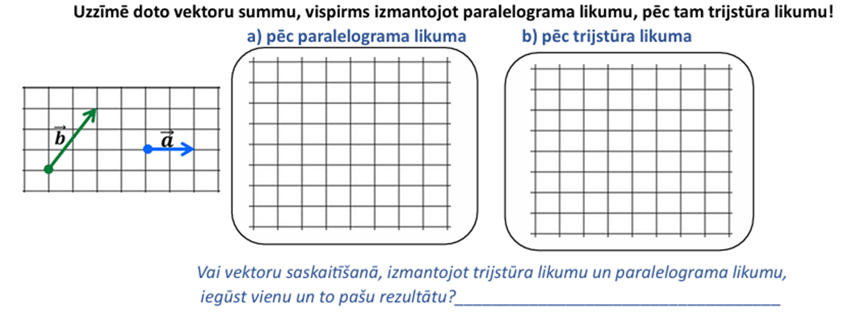

**8.uzdevums (3 p)**

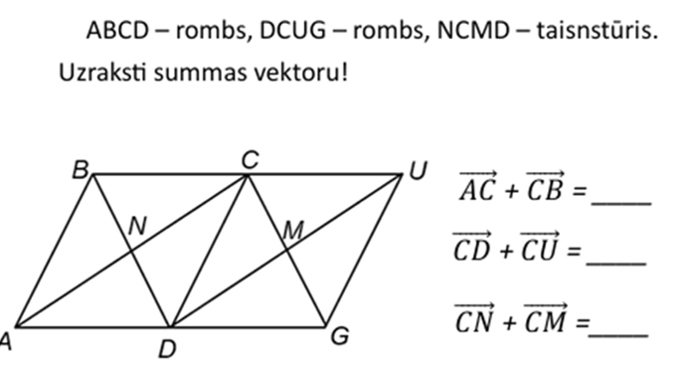

**9.uzdevums (6 p.)**

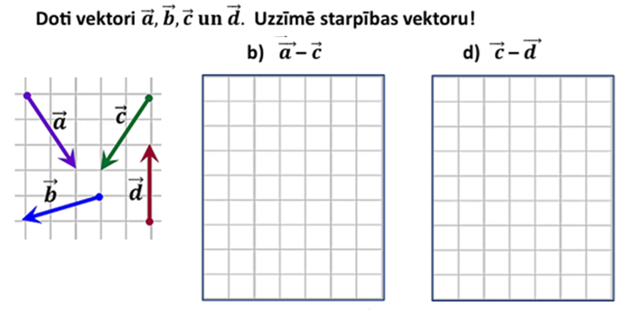

**10.uzdevums (7 p)**

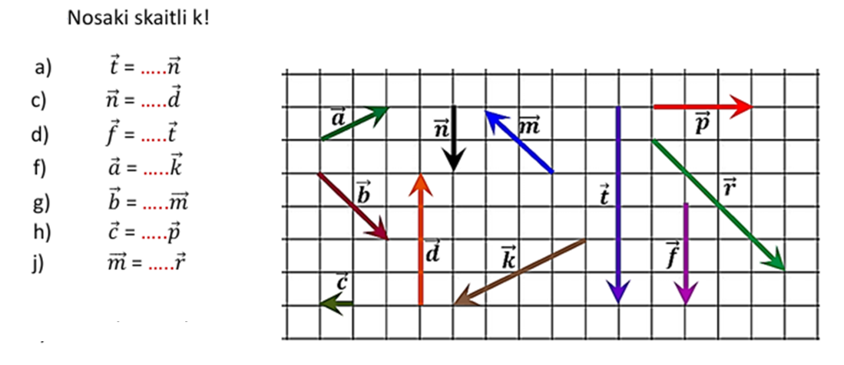

**11.uzdevums (6 p)**

